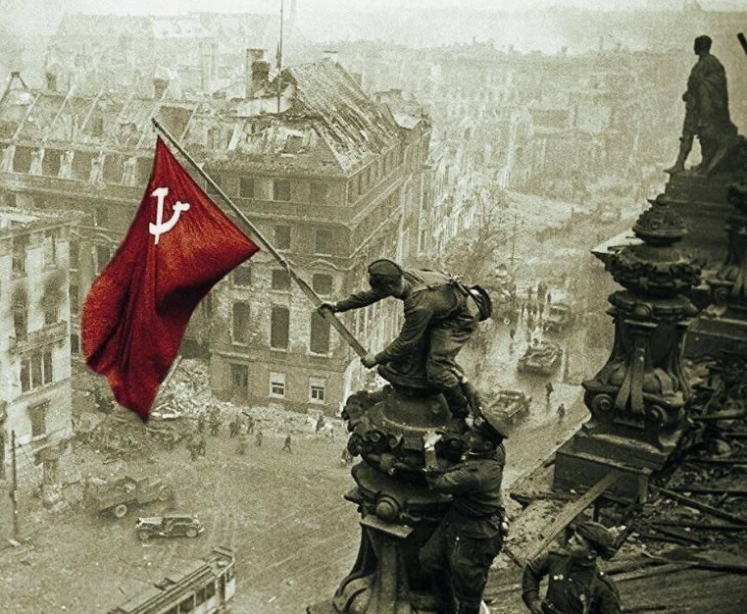

**XLV Международный Xаракский форум**

**«Политическое пространство и социальное время:**

**Смыслы и символы войны и мира»**

***22-25 апреля 2025 г.***

***г. Ялта, Республика Крым***

***Формат проведения:*** гибридный (офлайн/онлайн)

***Организаторы****:*

Крымский федеральный университет имени В.И.Вернадского

СЕВАСТОПОЛЬСКИЙ ГОСУДАРСТВЕННЫЙ УНИВЕРСИТЕТ

ЧЕРНОМОРСКИЙ ИНФОРМАЦИОННО-АНАЛИТИЧЕСКИЙ ЦЕНТР

Институт сербской культуры Приштина-Лепосавич (Сербия)

Университет имени Джавахарлала Неру (Индия)

К участию в форуме приглашаются исследователи, работающие в контексте политологии, философии, международных отношений, социологии, истории, психологии, культурологии, этнологии, лингвистики, экономики, географии, права и других научных направлений, имеющих отношение к многогранным аспектам заявленной темы.

Харакский форум–это международная площадка для академических дискуссий, посвящённых изучению новейших тенденций в развитии  России, стран  постсоветского пространства, а также международных политических, экономических и социокультурных процессов.

***На форуме предполагается обсуждение следующих вопросов:***

* Диалектика войны и мира с точки зрения современных теорий власти и общества;
* Символическое и смысловое измерение войны и мира;
* Политико-экономический подход к изучению войны и мира;
* Войны гибридного типа и манипулятивные технологии управления социальными конфликтами;
* Когнитивные технологии в условиях современных информационных войн;
* Мемориальные войны и методология их исследования;
* Глобальные вызовы в условиях стратегической нестабильности XXI века;
* Культурно-символические ресурсы формирования доверия в послевоенном мире;
* Технологии использования религиозного фактора в вооружённых конфликтах;
* «Мягкая» и «умная» сила в культуре, политике и международных отношениях;
* Вербальное измерение политического пространства и социального времени: тексты и подтексты;
* Экономика, политика и право в условиях самоорганизации общественных систем;
* Любовь и власть в структуре повседневности: от универсальных смыслов к технологиям преодоления вражды и ненависти в политике.

*Список вопросов открыт для продолжения.*

***Научная программа форума:***

*22 апреля.*

* Круглый стол памяти А.С.Панарина «Стратегическая нестабильность в XXI веке». *Формат – очный.*

*23 апреля.*

* Открытие форума. Пленарная сессия. *Формат – гибридный.*
* Секция 1. «Отражение политического пространства и социального времени в современных теориях власти и общества». *Формат – очный.*
* Секция 2. «Смыслы и символы войны и мира». *Формат – очный.*
* XXII Международный семинар «Этничность и власть». *Формат – очный.*
* XVII Международный семинар «Религия и гражданское общество». *Формат – очный.*

*24 апреля.*

* Секция 1. «Отражение политического пространства и социального времени в современных теориях власти и общества». *Формат – дистанционный.*
* Секция 2. «Смыслы и символы войны и мира». *Формат – дистанционный.*
* XXII Международный семинар «Этничность и власть». *Формат – дистанционный.*
* XVII Международный семинар «Религия и гражданское общество». *Формат – дистанционный.*

*25 апреля.*

* Школа молодого политолога. *Формат – гибридный.*
* Закрытие форума. *Формат – гибридный.*

***Публикация:***

**По итогам работы форума** будет опубликован сборник статей, который будет размещен в системе Российского индекса цитирования (РИНЦ). Статьи принимаются **до 25 апреля** включительно по адресу: **nce@mail.ru**

Требования к оформлению статей на официальном сайте форума:

[**http://charaxforum.cfuv.ru**](http://charaxforum.cfuv.ru/)

***Проезд и размещение:***

# Для очных участников форума планируется размещение в санатории. Размещение одного человека в сутки от 4300 р. (в двухместном номере). Одноместное проживание в двухместном номере от 6000 р. В стоимость входит: размещение, 3-хразовое питание, процедуры бальнеотерапии (ванна ароматическая; бесконтактная ванна Акваспа; душ Виши; душ Шарко; душ циркулярный и восходящий).

# Бронирование и оплата размещения в санатории осуществляется участниками форума самостоятельно. Ссылка для бронирования будет выслана после утверждения заявки оргкомитетом и оплаты регистрационного взноса.

# Проезд и размещение за счет участников.

***Регистрация.***

**Для участия в форуме необходимо заполнить и отправить анкету участника, перейдя по ссылке:**

[**https://docs.google.com/forms/d/1JL3kwAphEyhz_hL3RbG3YfkD9l744WqCPt9uwEL1eJs/viewform?edit_requested=true**](https://docs.google.com/forms/d/1JL3kwAphEyhz_hL3RbG3YfkD9l744WqCPt9uwEL1eJs/viewform?edit_requested=true)

**Важно:** ссылка закрывается для регистрации 15 марта в 24.00.

**Включение доклада в программу осуществляется после оплаты регистрационного взноса. Регистрационный взнос предназначен для оплаты расходов, связанных с арендой конференцзала, мультимедийного оборудования, обеспечения интернет-соединения для дистанционных участников и типографских расходов, связанных с публикацией сборника.**

***Регистрационный взнос* (независимо от формы участия):**

**Ранняя регистрация – до 1 марта (включительно) -** **3500 р.**

**Поздняя регистрация – до 15 марта (включительно) – 5000 р.**

Регистрационный взнос включает: программу, сертификат, публикацию (постатейное размещение в РИНЦ), получение сборника в электронном виде, кофе-паузы, культурная программа, обеспечение интернет-связи для выступления с онлайн-докладом.

***Студенты освобождаются от регистрационного взноса.***

***Для членов Харакского клуба действует скидка 10% на оплату регистрационного взноса (при предъявлении клубной карты).***

После подтверждения оргкомитета о получении и утверждении заявки для завершения регистрации необходимо оплатить регистрационный взнос по реквизитам, которые будут предоставлены в письме-подтверждении.

**Публикация текстов в авторской редакции. Неотредактированные тексты отклоняются от публикации.**

***Оригинальность текстов, представленных к публикации, должна составлять не менее 75%.***

***Рабочие языки:*** русский, английский.

***Дополнительная информация:***

Официальный сайт форума: <http://charaxforum.cfuv.ru>

Страница форума в VK:

<https://vk.com/public207317955>

***Контакты оргкомитета:***

E-mail: [nce@mail.ru](mailto:nce@mail.ru)

[argonavt2@gmail.com](mailto:argonavt2@gmail.com)

До встречи на форуме!